一、设备（去运营或者李总办公室借）

硬件设备：医生圈设备

软件设备切换操作步骤：

1. 点击【设置】
2. 点击【关于】
3. 连续点击【设备编号】，在弹出框选择环境
4. 创建线上会议
5. 可创建总部和区域线上会议，但是议程需要要求至少3个医生才能开会
6. 要求的<医视圈科室嘉宾>需要注意，比如议程邀请了“黄小乐”医生，黄小乐是在宁波大学医学院附属医院（宁波三院）医院，科室为：全科，则在选择<医视圈科室嘉宾>时就一定要包含“宁波大学医学院附属医院（宁波三院）-全科”，这样后续才能用黄小乐登录医生圈去预约医视圈会议。选择<医视圈科室嘉宾>（总部线上）如下图：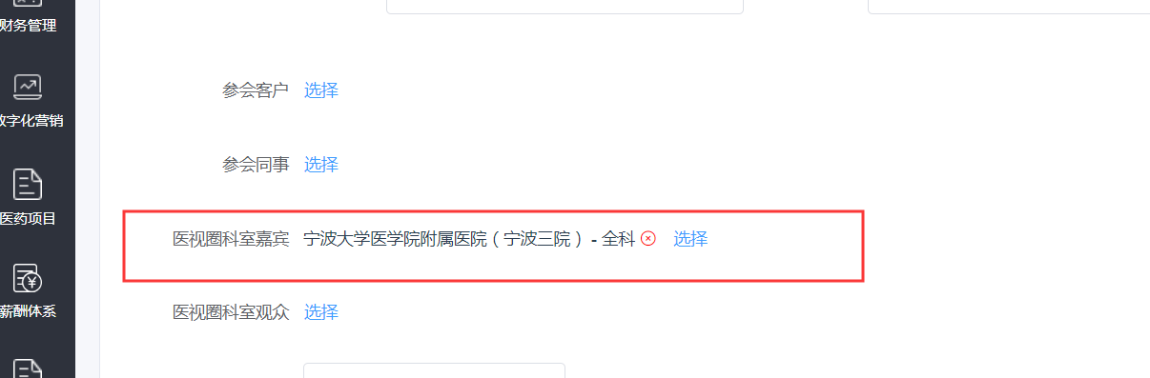
7. 创建活动后，去启动会议，然后进入到会议管理，寻找**会议房间号**，如下图：

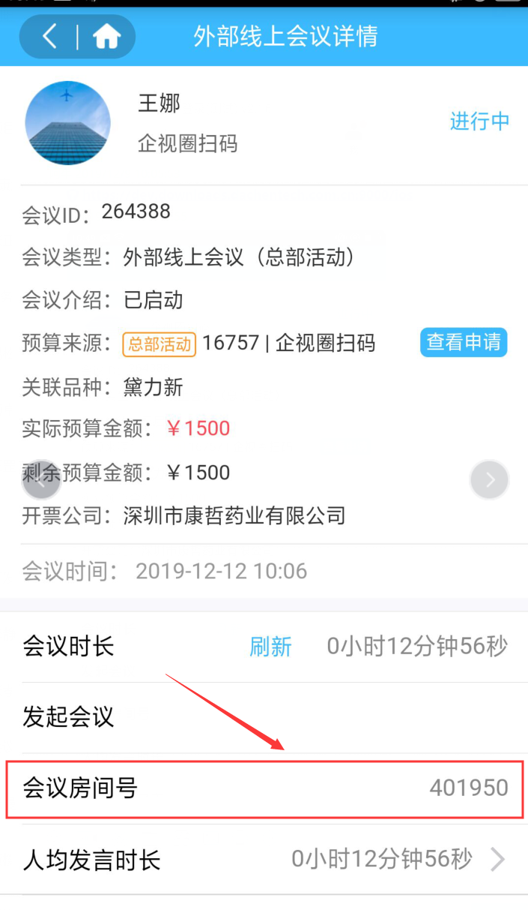注意：有时候启动会议后，还需要去启动服务才会有预约会议成功，这是才会有**会议房间号**。这可以叫开发去开启这些服务。

1. 进入企视圈页面，如下图：
2. 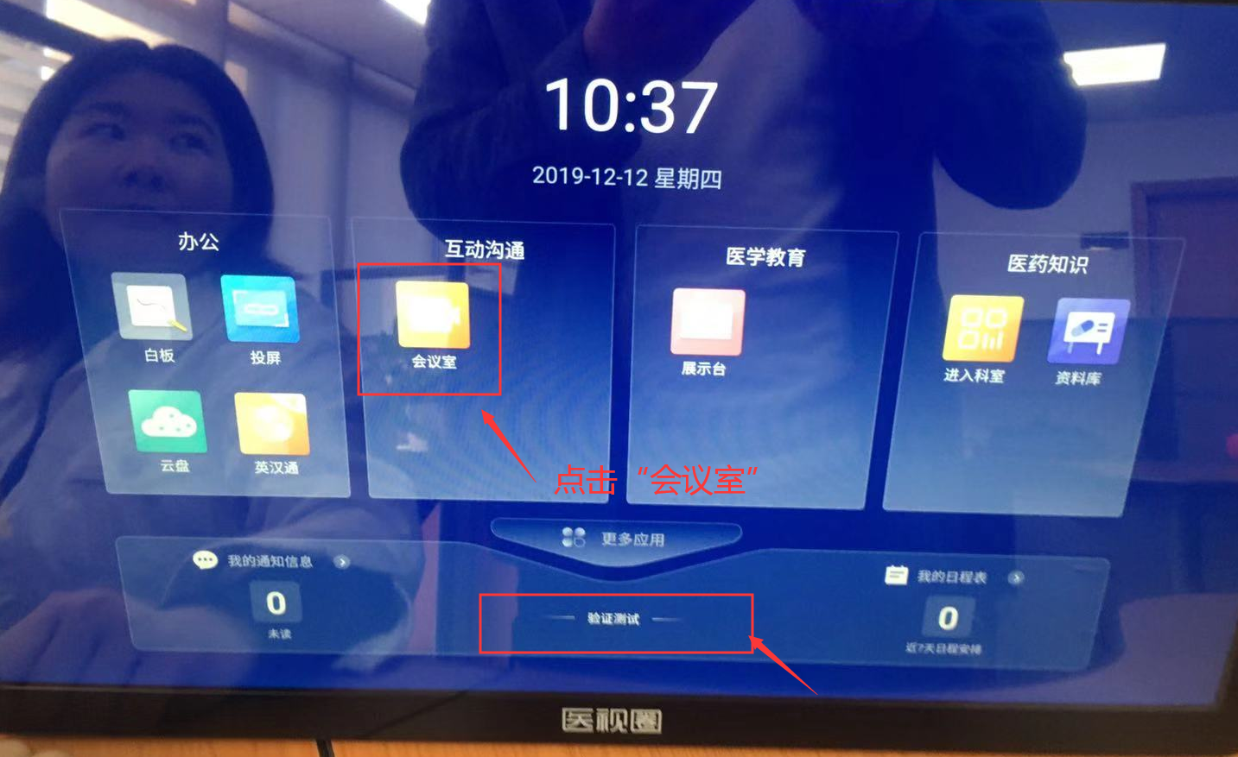看到“验证测试”字样就是企视圈，或者左上角有“康哲集团”字样的就是企视圈；
3. 然后点击“会议室”，进入如下页面：
4. 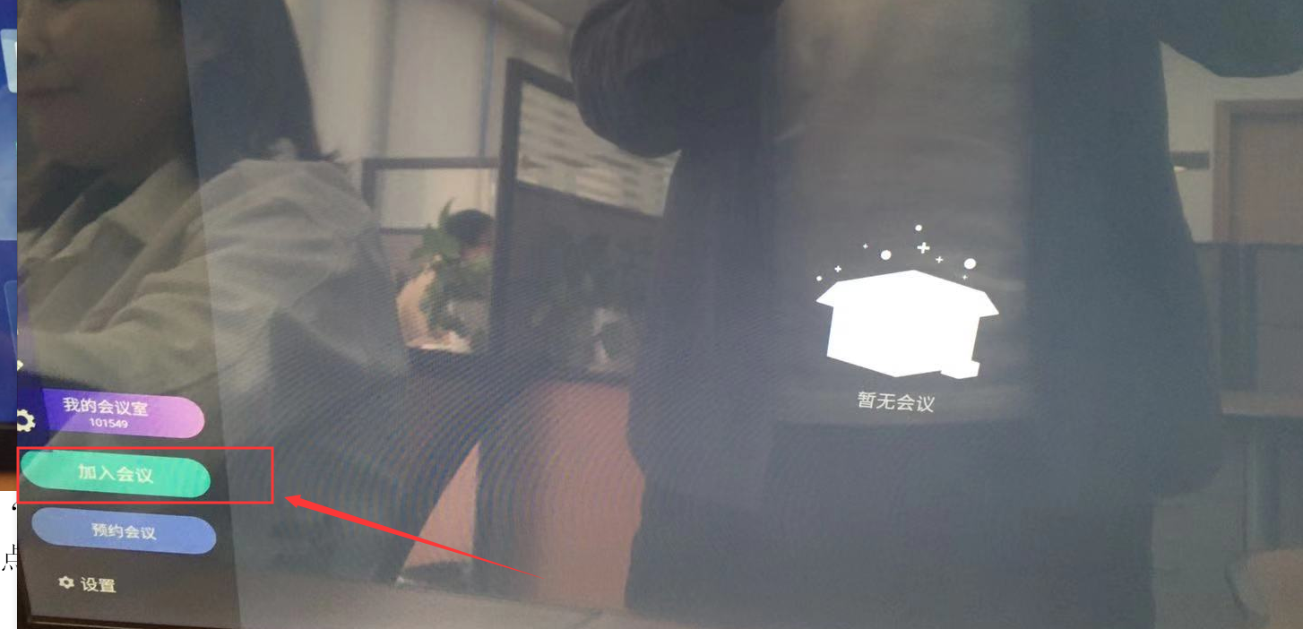再点击【加入会议】按钮，然后输入**会议房间号，**例如输入：401950，拨号后就进入了企视圈的会议了；
5. 医视圈加入会议
6. 将设备退出到主页面，然后点击《科室》功能模块，弹出二维码
7. 用议程邀请的医生，且<医视圈科室嘉宾>存在这个医生的医院和科室的医生，比如黄小乐，登录APP医生圈，去扫码授权登录医视圈，然后进入的就是医视圈了，会显示预约医视圈医生的医院和科室，如下图：

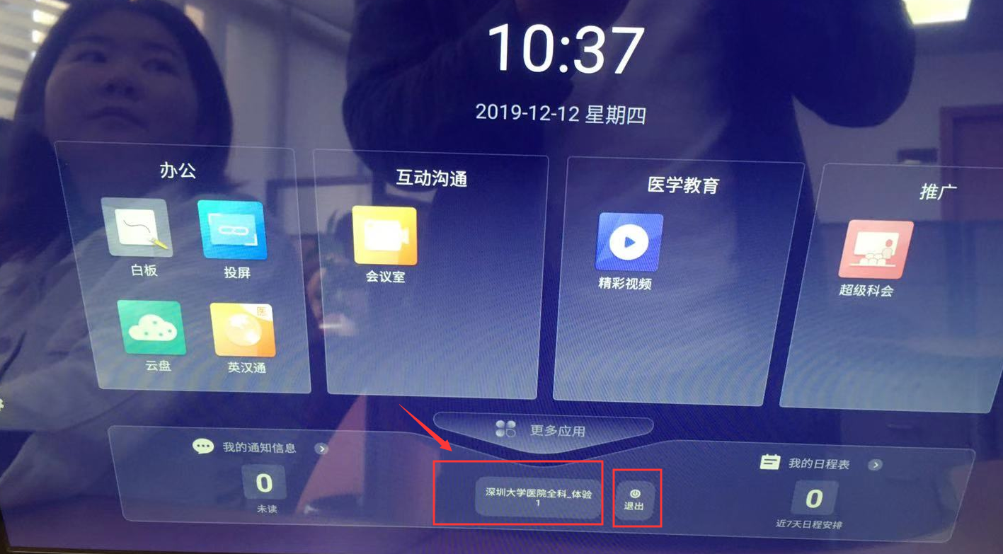

1. 点击【退出】按钮时，可以返回到主页面，即切换成企视圈。
2. 企视圈和医视圈扫码加入会议
3. 进入企视圈或医视圈后，点击屏幕右下角的菜单按钮，选择扫码签到，弹出扫码签到二维码；
4. 用医生圈登录医生或者药企圈登录同事去扫码签到。

六、只有结束会议，大辰才会有返回参会人员信息，且结束会议后需要等上30min至1h。